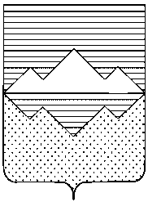
АДМИНИСТРАЦИЯ
САТКИНСКОГО МУНИЦИПАЛЬНОГО РАЙОНА
ЧЕЛЯБИНСКОЙ ОБЛАСТИ
ПОСТАНОВЛЕНИЕ
от «_____» ___________ 2014 года № ______
г. Сатка
Об утверждении штатной численности органов местного самоуправления Саткинского муниципального района

В соответствии со статьей 28 Устава Саткинского муниципального района,

ПОСТАНОВЛЯЮ:

- Утвердить прилагаемую штатную численность Управления социальной защиты населения Администрации Саткинского муниципального района по собственным полномочиям (приложение 1).
- Настоящее постановление подлежит официальному опубликованию.
- Настоящее постановление вступает в силу со дня его подписания.

Глава Саткинского муниципального района | А.А. Глазков

ПРИЛОЖЕНИЕ 1
к постановлению Администрации
Саткинского муниципального района
от____________________№________

Штатная численность Управления социальной защиты населения
Администрации Саткинского муниципального района

№п/п | Наименование должности | Количество выборных муниципальных должностей и муниципальных служащих | Количество персонала, обеспечивающего техническое обеспечение деятельности ОМС | Количество обслуживающего персонала
1 | Старший инспектор |  | 1
 | ИТОГО |  | 1
 | ВСЕГО | 1

